Proyecto Educativo

gmailDaniela Florencia Gutiérrez

gmail_image<https://www.linkedin.com/in/daniela-gutierrez-107820237/>

flor.dani.gutierrez.006@gmail.com



**Análisis de Datos – Naruto Shippuden**

Extracción de datos desde la página para hacer un análisis descriptivo y exploratorio de: <https://www.kaggle.com/code/mariaglezhfhfhhf/naruto-shippuden-dataset>

Data set que proporciona la siguiente información, explorando a simple vista con la herramienta de bloc de notas:

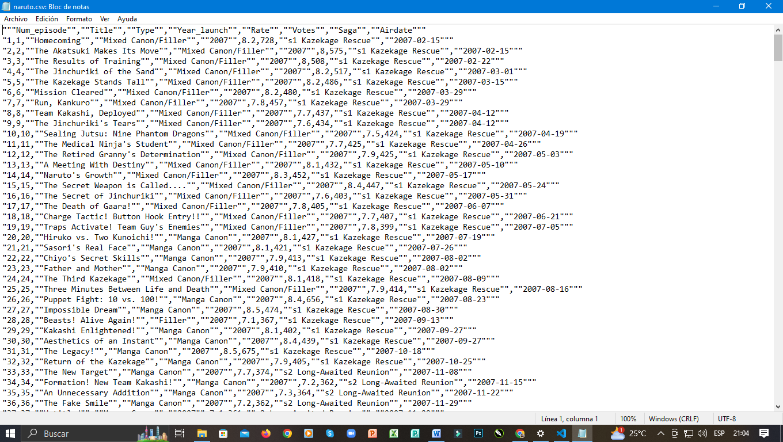

MYSQL

Se procede a crear una tabla en MySQL ya que lo utilizaremos para limpiar la data y realizar transformaciones, ya que si lo cargamos directamente en Power BI ya que se tiene como uno de los objetivos demostrar las ventajas que tiene la herramienta MYSQL. Creamos una base de datos “naruto” para que carguemos allí el dataset. Utilizaremos una tabla la cual llamaremos ‘’ series” con las variables declaradas con el título que notamos en el bloc de notas:

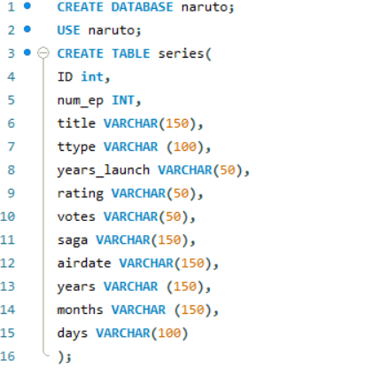

El tipo de variable utilizamos todos en VARCHAR o INT (entero). Luego cargamos los datos, en este paso puede ocurrir algún error de acuerdo alguna medida de seguridad de la versión de MySQL del usuario, por lo que quedará para el lector resolver, la siguiente página puede servir de ayuda, también hay que tener cuidado con usar “/” o “\” o probar con los siguientes scripts.

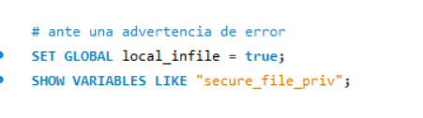



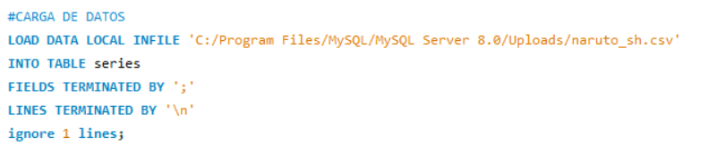

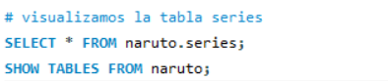

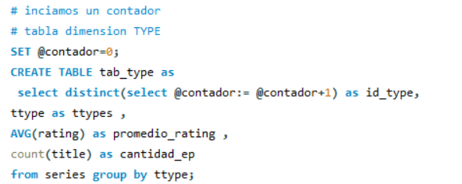

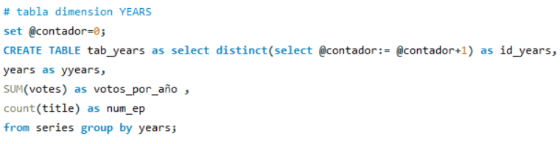

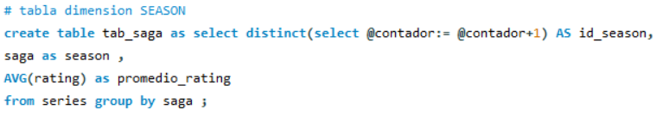

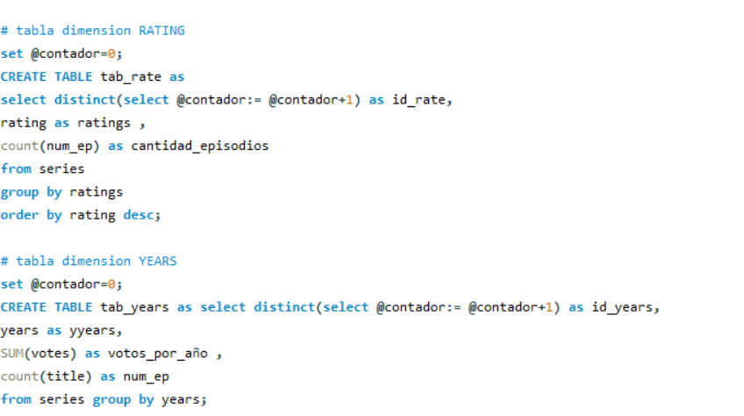

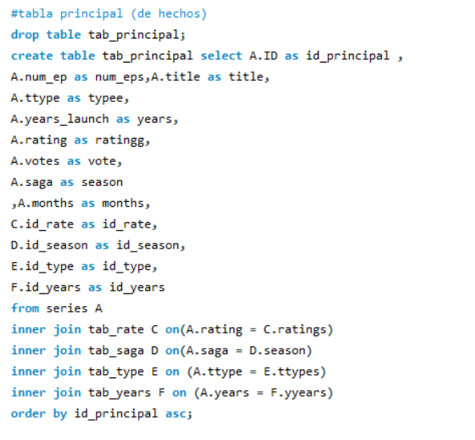

Power BI

Para hacer la conexión de la base de datos a MYSQL instalamos conectores para que al actualizar los scripts se actualice en Power BI, al ingresar obtener datos y tendremos la siguiente ventana en donde seleccionaremos la opción base de datos de MYSQL:

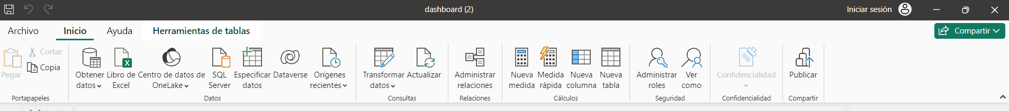

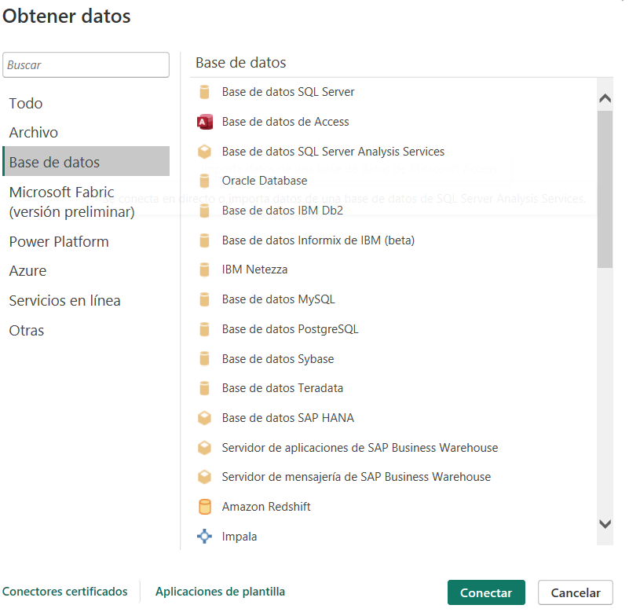

Luego para visualizar el diagrama de entidad – relación que se cargó correctamente en la opción vista de modelo podremos obtener las relaciones de la siguiente manera:

